会计人员继续教育“自学培训”操作说明

1. 登陆北京市财政局网站点击“会计持证人员业务办理”

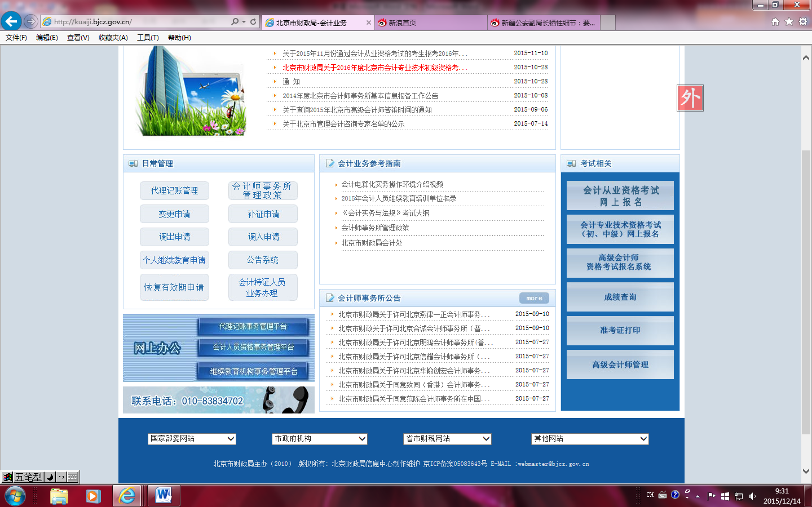

2、选择“继续教育申请”后选择操作对应年度操作“增加个人继教申请”

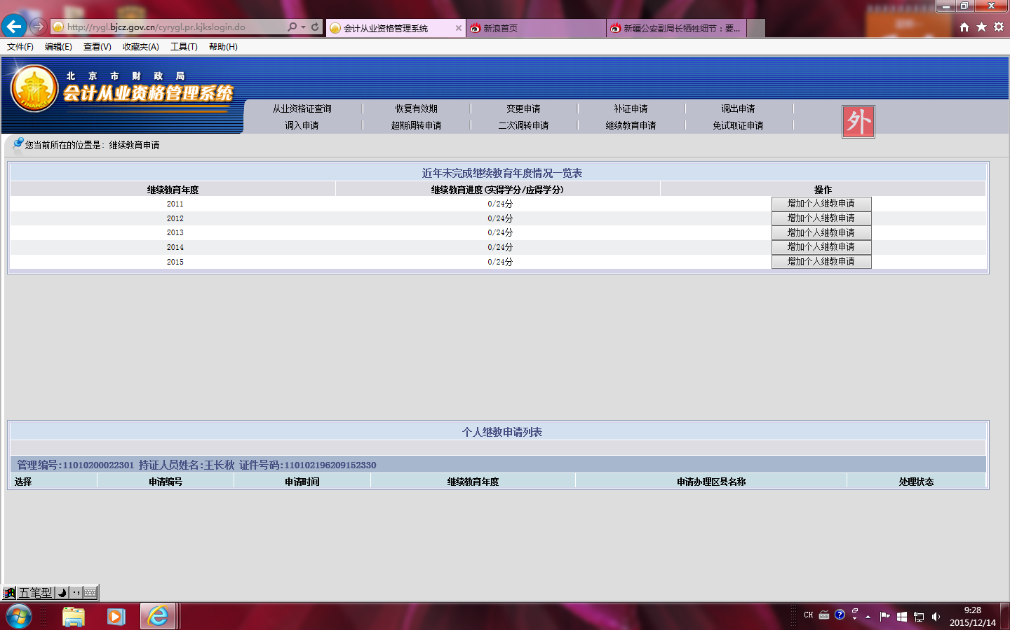

3、输入姓名、身份证号、验证码，选择“下一步”

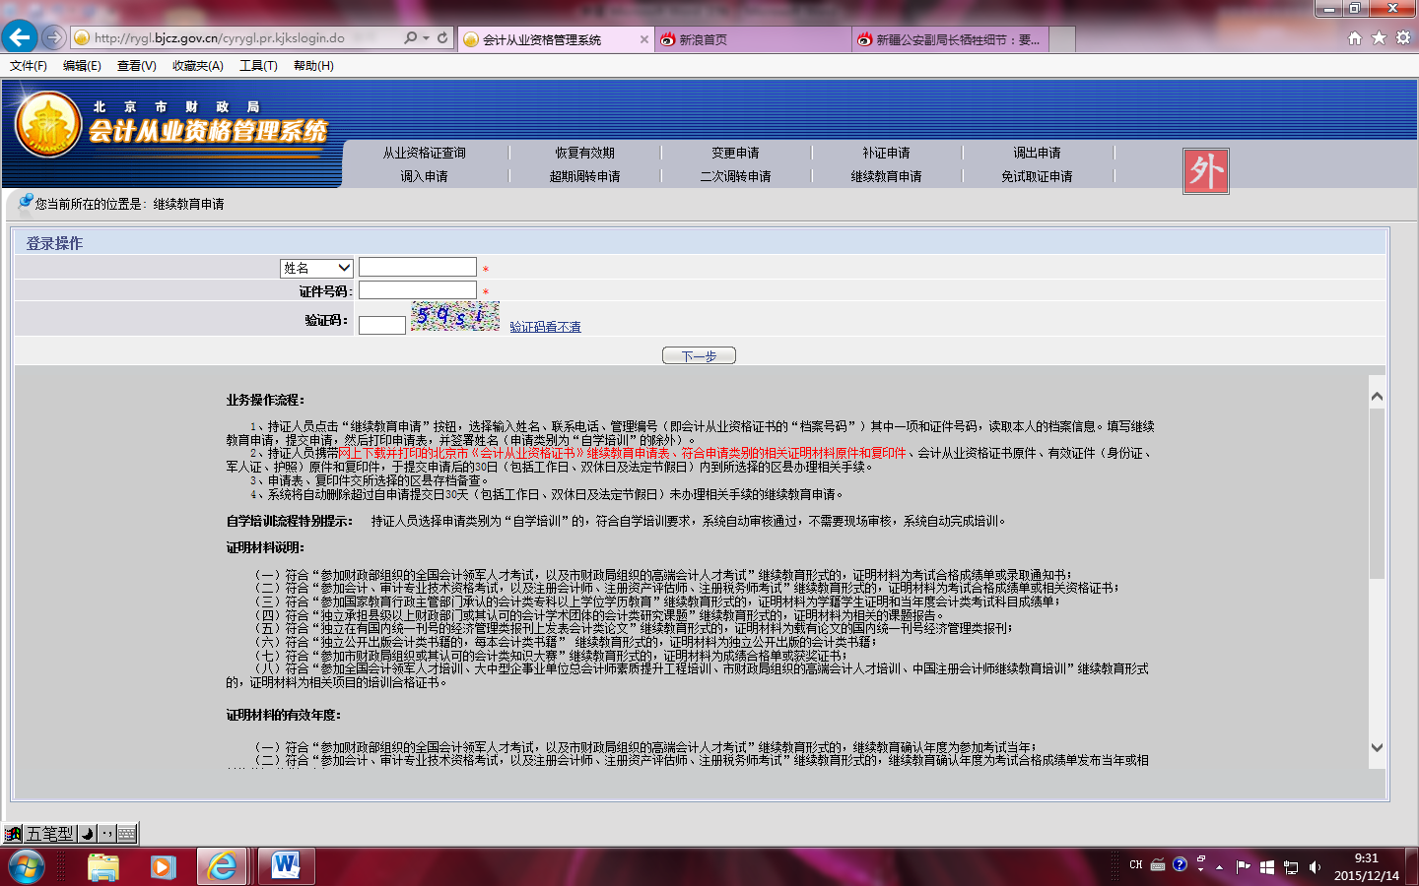

4、在网页中找到“申请类别”项，选择下拉列表中“**自学培训**”和下一行列表“**以自学方式完成继续教育，折算为完成24学分.”完成后选择**”保存“。

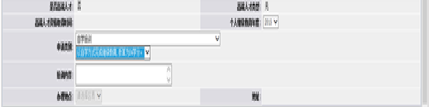

5、在弹出新页面后等待5秒钟后，选择“同意“

